

CONGREGACIÓN EVANGÉLICA ARGENTINO-GERMANA
BUENOS AIRES SUR

Fundada el 12.4.1898 - Personería Jurídica del 13.5.1907
25 de Mayo 24 (1878) Quilmes Tel. 011-7528 6194
jardinesquilmes@gmail.com

Kindertagesstätten “Los Angelitos” und “El Arca de los Niños”

Liebe Geschwister, liebe Freundinnen und Freunde unserer Kindertagesstätten,

Debes amar,  El tiempo de los intentos,  Debes amar,  La hora que nunca brilla  Y si no  No pretendas tocar lo cierto  Sólo el amor  Engendra la maravilla,  Sólo el amor  Consigue encender lo muerto | Du muss sie lieben,  die Zeit der Versuche,  Du muss sie lieben,  die Stunde, die niemals leuchtet.  Und wenn nicht,  Glaube nicht, das Wahrhafte zu berühren  Nur die Liebe  Entfacht das Wunder,  Nur die Liebe  Kann das Tote zum Leben erwecken

Silvio Rodriguez

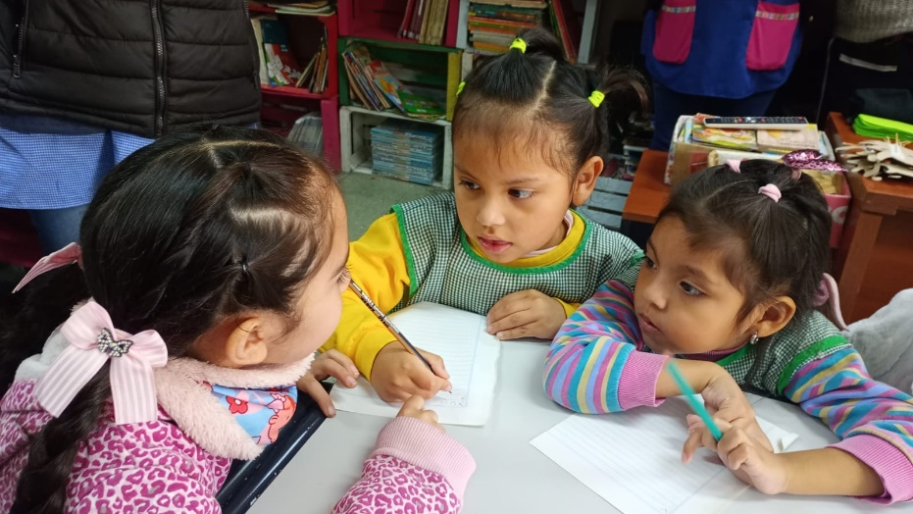
„die Stunde, die niemals leuchtet“... die Momente wenn alle Anstrengungen, alle Hoffungen und Erwartungen enttäuscht werden: an diese Zeilen des kubanischen Dichters und Sängers Silvio Rodrigez denken wir in den letzten Wochen recht oft. Und stehen damit keineswegs allein, denn für alles was mit dem Anteilnehmen und Sich-Einsetzen für bedürftige Mitmenschen zu tun hat, herrschen in Argentinien beängstigende Zeiten. Dunkle, niederdrückende Stunden und Tage erleben wir gegenwärtig während wir das Ergebnis der Wahlen vom 26. Oktober in Argentinien betrachten. Und zu verstehen versuchen, warum Menschen ihre Stimme so sehr gegen ihre eigensten Interessen abgeben.

„Hassen ist leichter als Denken“ wird hier oft gesagt. Auch wenn das – gar nicht so langfristig – auf die eigenen Kosten geht. Mehr und mehr wird Argentinien zu einer offensichtlichen Kolonie der Vereinigten Staaten, deren Regierung in jeder erdenklichen Weise ihren Einfluss auf unser strategisch südlich gelegene Land und seine Bodenschätze vertieft und absichert.

Das ist das Szenarium, in dem unsere Arbeit stattfindet: die Begleitung und Unterstützung von mehr als 100 Familien und ihrer Kinder im Vorschulalter. Wovon wir heute erzählen möchten ist aber, woran wir uns denn inmitten von solcher katastrophalen Situation festhalten, worauf, wir bauen. In einem Text der in diesen Tagen zirkuliert heisst es:
Der Neoliberalismus hat [.....] es geschafft, dass Egoismus als Freiheit erscheint und Grausamkeit als ethisch. Das lässt sich nicht mit Parolen rückgängig machen, sondern nur mit neuen Gemeinschaftserfahrungen.
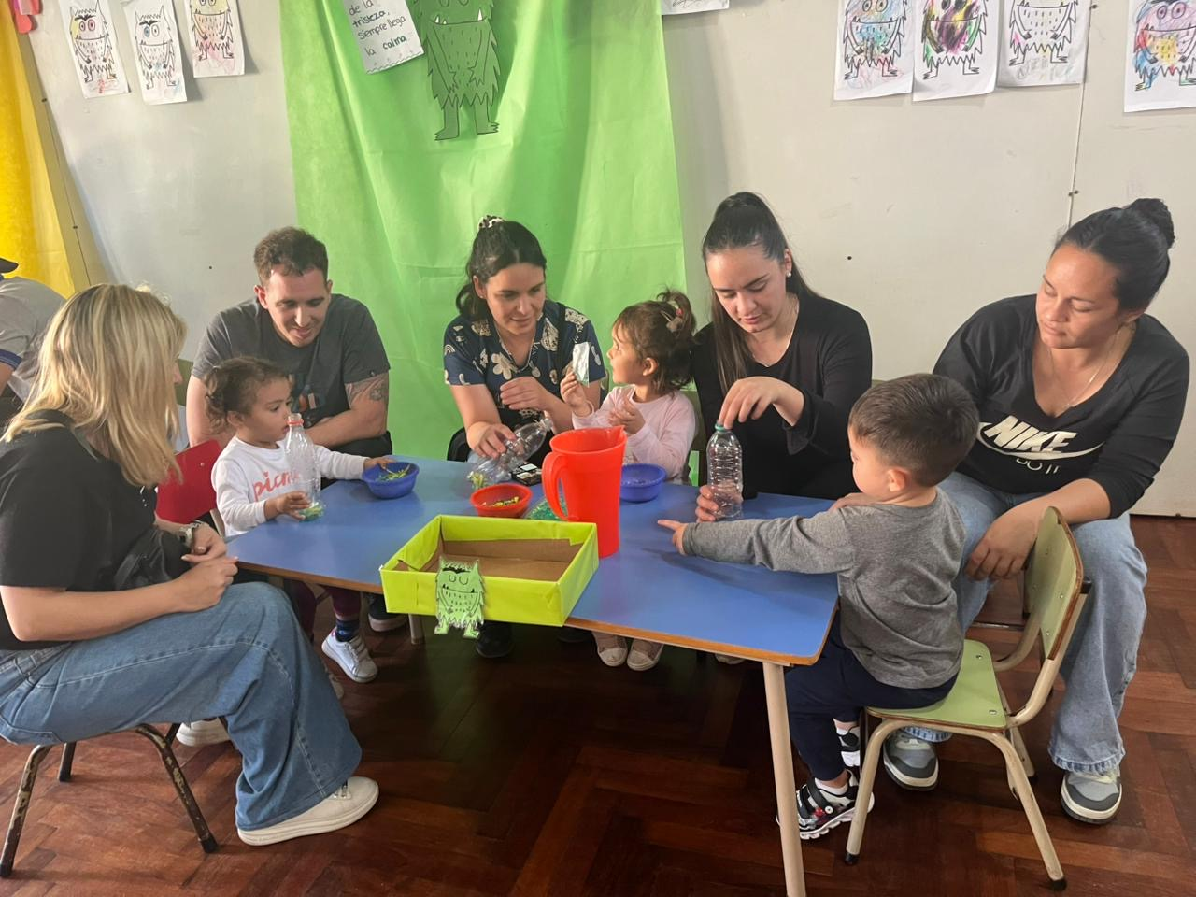
In unserem Alltag erfahren wir immer wieder, wie zutreffend das ist: Inmitten von Lebensbedingungen, die beängstigen, die die Zukunft, ja sogar das halbwegs menschliche Überleben bedrohen, wächst der Hunger nach Gemeinschaftserfahrungen, die Sehnsucht sich nicht allein zu wissen.
Wir sind überzeugt, dass in allen christlichen Gemeinschaften die gleiche Erfahrung ein und immer wieder gemacht wird, sei es in Argentinien oder in Deutschland. Nur für sich selbst zu sorgen, die eigenen Wünsche und Ziele zu verwirklichen - ist nur die Hälfte vom Leben. Und bedeutet den Kampf aller gegen alle, das Triumphieren der Stärkeren über die Unterlegenen, schlechter Ausgestatteten. Darum versorgen wir „unsere Kinder“ nicht nur mit 3 gesunden und reichhaltigen Mahlzeiten pro Tag, mit behüteten Räumen in denen sie sich entfalten können. Wir intensivieren in diesen Monaten unsere Angebote an die Erwachsenen, sich als Teil einer Gemeinschaft aufgenommen, angenommen und ernst genommen zu fühlen. Zum Beispiel beim spielerischen Austausch über Emotionen (Foto oben) oder dem Erleben eines Tango-Orchesters „zum Anfassen“ in unserem Kindergarten (Foto unten). „Bei uns wird es schön wenn DU da bist“ steht auf einem Plakat im Eingang –und das wollen wir für alle erlebbar machen.

Bei unseren im christlichen Glauben begründeten Aktionen der Anteilnahme mit den Schwächsten stärkt uns - gerade angesichts der oft so riesengrossen Schwierigkeiten - die Zusage: „Fürchte dich nicht du kleine Herde, denn es hat eurem Vater wohlgefallen, euch das Reich zu geben (Lk 12;32)“
Jeden Tag, vom Ankommen der Kinder an, dem gemeinsamen Frühstück und Besprechen der Pläne des Tages, blitzen immer wieder die Strahlen dieses Reiches unter uns auf. Worte sind kaum im Stande, die Freude zu beschreiben, die wir auf dem Weg durch unseren Alltag immer wieder finden. Auch wenn das nichts an den Problemen ändert – und mitnichten alle Stunden zum Leuchten bringt.
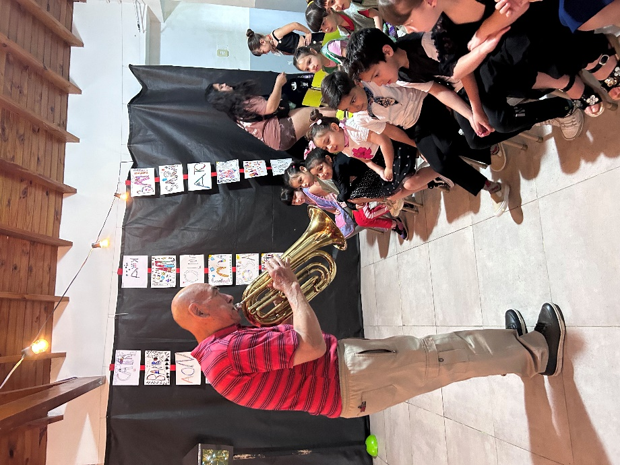
Vom gegenwärtigen Jahr 2025 bleiben gerade nur noch 2 Monate. Bei uns sind diese Wochen randvoll mit dem Abschliessen vn Projekten, mit dem Anfertigen von Beurteilungen, individuell wie der Gruppenprozesse. Und mit dem Planen der letzten gemeinsamen Feiern: für die ältesten Kinder die im nächsten Jahr in die Schule kommen, für die 2bis 3-Jährigen, deren Zeit in der Krippe zu Ende geht.... dem Vorbereiten der Adventswochen und Weihnachtsfeiern, die bei uns in den Sommer fallen. Noch scheint das Jahr ja noch lange zu dauern – aber schon merken wir, wie es zu Ende geht.

Die Voranmeldungen für das nächste Jahr laufen auf Hochtouren und erneuern das Ringen um Hoffnung, um Vertrauen darauf, dass es weitergehen kann und wird mit unseren Einrichtungen.

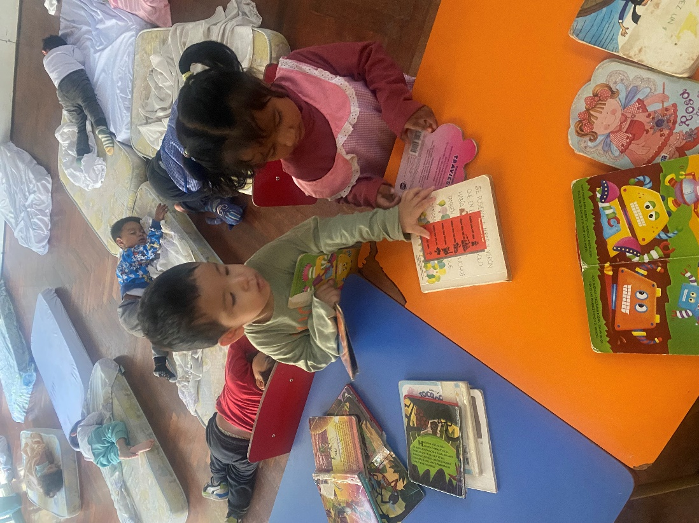
In beträchtlichem Umfang hängt das von Ihrer/Eurer konkreten materiellen Unterstützung ab. In der gegenwärtigen politischen Situation, mit der Politik der maximalen Reduzierung aller sozialen Unterstützung haben wir nicht nur keine Aussicht auf das Einwerben zusätzlicher Mittel, sondern müssen für die Zukunft um das Erneuern von Zuschüssen bangen. Oder zumindest ihre einschneidende Entwertung durch jahrelange Inflation hinnehmen. Der Posten „Zuversicht“ nimmt in unserem Haushaltsplan einen ansehnlichen Platz ein.

Darum sind wir so dankbar für alle Unterstützung aus Deutschland und hoffen und bitten, dass Sie auch weiterhin unsere Kindertagestätten in Ihren Herzen behalten und mit uns in Gedanken, Fürbitten und materieller Unterstützung verbunden bleiben.

Für die letzten Wochen vor dem Beginn des neuen Kirchenjahres kommen unsere herzlichsten Grüsse aus Quilmes, im Namen der Kinder und Familien, des Teams und der ganzen Gemeinde Quilmes.

Claudia Lohff-Blatezky
Quilmes, 29. Oktober 2025

